**Relatório do Trabalho 6 – LABORG**

Neste trabalho eu, Rafael Lopes Schneider e Vitor Isaac Sitton Maia desenvolvemos um periférico de memória para um módulo VHDL fornecido pelo professor que implementa a arquitetura MIPS em um FPGA, desenvolvemos um programa para o processador em questão que leva exatamente 999,9 segundos para ser executado e prototipamos o mesmo na Nexys, mostrando o contador no display de sete segmentos por meio do driver disponibilizado pelo professor.

**Projeto 1**

Neste projeto nós apenas fizemos a simulação com os arquivos fornecidos pelo professor. Compilamos o programa em C fornecido pelo professor e geramos o dump da memória e do programa pelo MARS, passando-os como parâmetro para a aplicação em C do professor, criando assim um memory.vhd que pode colocar nosso programa e nossos dados da memória dentro de nosso módulo VHDL. Após a simulação, foi gerada uma forma de onda no simulador do ISE conforme mostra a figura abaixo:

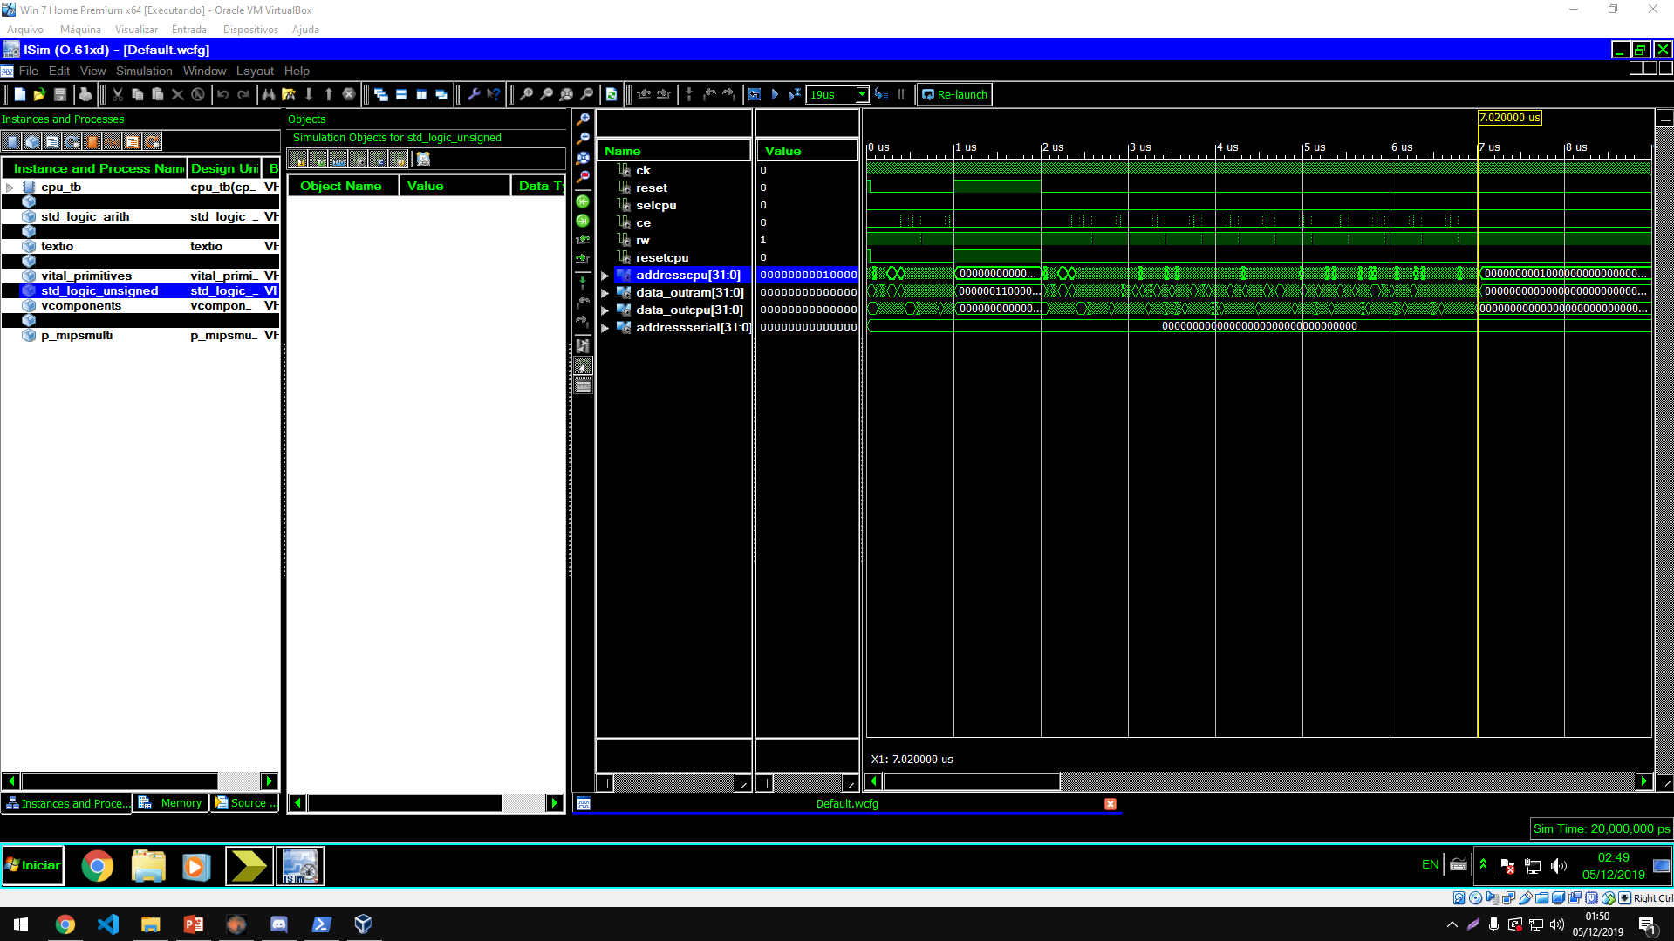

O projeto se encontra na pasta Projeto 1.

**Projeto 2**

Neste projeto nós criamos um arquivo .asm para o processador MIPS que conta de 5 milhões em 5 milhões de clocks. Esse programa possui um contador de clocks interno que adiciona de 1 em 1 no registrador $t0 sempre que atinge a marca de 5 milhões. Ele sempre soma números múltiplos de 16 ao contador, se o bloco em questão não leva 16 clocks para ser executado, utilizamos a instrução nop e a instrução lw(apenas para conseguir 5 ao invés de 4 clocks) para atingir o próximo valor múltiplo de 16 perto do tempo original que o bloco leva para ser executado.

O programa também verifica se o contador decimal, de unidade, dezena ou centena atingiu 9 para poder adicionar 1 a próxima casa. Caso passe da casa de centena, ocasionando em um overflow, o programa entra em um loop infinito.

O programa tem a constante de 5 milhões salva na memória em hexadecimal pois não podemos usar o addiu para números que contenham mais de 16 bits. Sendo assim, usamos a instrução la e lw para carregar o valor em um registrador e poder realizar operações de comparação. Também salvamos o número 9 em um registrador para poder usar em operações de comparação (beq).

O programa usa a instrução sb para salvar o byte que representa cada uma das casas de nosso contador de tempo, salvando nos endereços 0x10008000, 0x10008001, 0x10008002 e 0x10008003 para a casa decimal, de unidade, dezena e centena, respectivamente.

Os endereços onde salvamos a contagem não foram escolhidos aleatoriamente, eles foram fornecidos pelo professor pois posteriormente, no projeto 3, nós viriamos a implementar 4 registradores de 4 bits cada, onde colocaríamos nossos dados e mostraríamos no display de sete segmentos da Nexys.

Ao executar 5 milhões de clocks em um clock de 50MHz, teremos consumido um décimo de um segundo, que é a maior precisão que nosso contador atinge.

O projeto se encontra na pasta MARS.

**Projeto 3**

Neste projeto nós desenvolvemos 4 registradores que estão conectados ao MIPS por meio dos endereços 0x10008000, 0x10008001, 0x10008002 e 0x10008003, endereços mencionados anteriormente em nosso arquivo .asm, onde guardamos nossa contagem.

Criamos dois módulos para realizar tal tarefa, top_conts.vhd, contendo o periférico e o processador e periférico.vhd, contendo nossos registradores, conforme especificado pelo professor.

Nossas memórias são read-only, o processador só pode escrever nelas. Utilizando um decodificador, podemos identificar quando ele está tentando escrever em nossas memórias lendo o endereço e a instrução atual e pegamos os dados para salvar, para posteriormente podermos mostrar no display de sete segmentos da Nexys.

O projeto se encontra na pasta Projeto 3-4.

**Projeto 4**

Neste projeto desenvolvemos um .ucf e prototipamos o projeto na Nexys, mostrando a contagem no display de sete segmentos com um botão de reset que reinicia a contagem.

Geramos um arquivo .bit que passamos para a Nexys e podemos ver seu funcionamento adequado, contendo nossos módulos VHDL e códigos em Assembly para o processador MIPS, chegando a conclusão de nosso projeto.

O projeto se encontra na pasta Projeto 3-4.